- 权力运行流程图
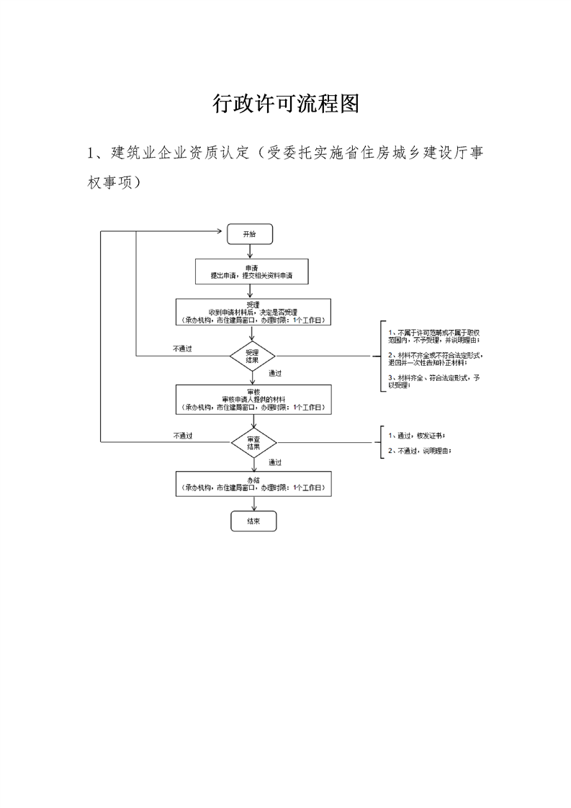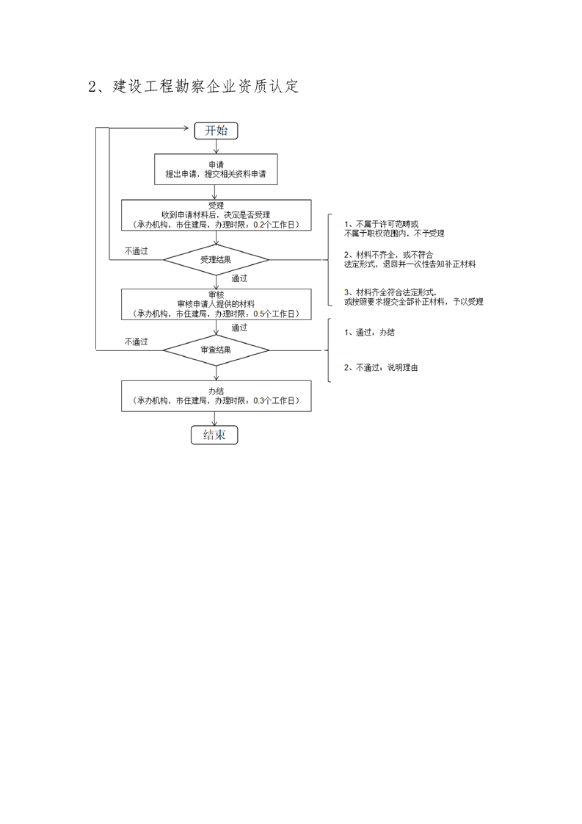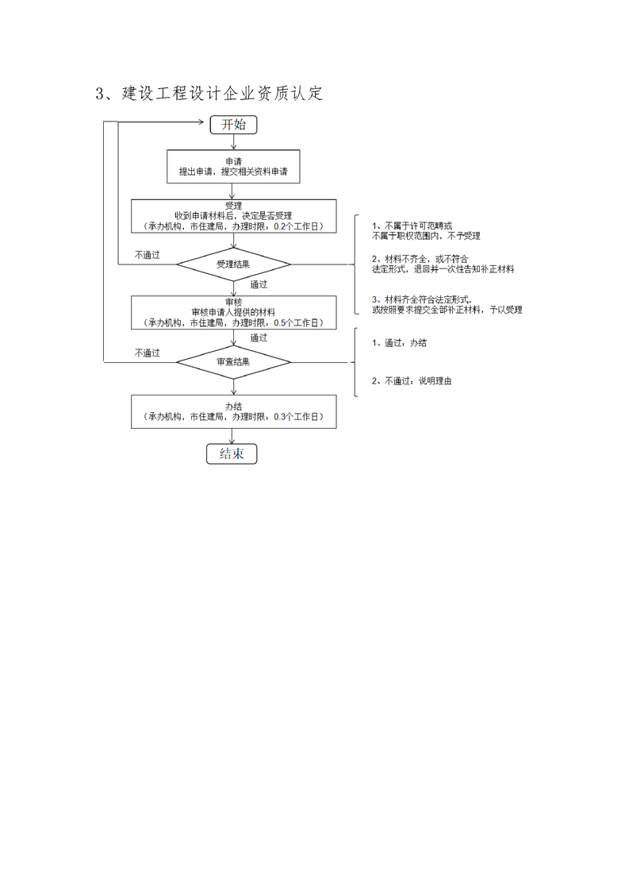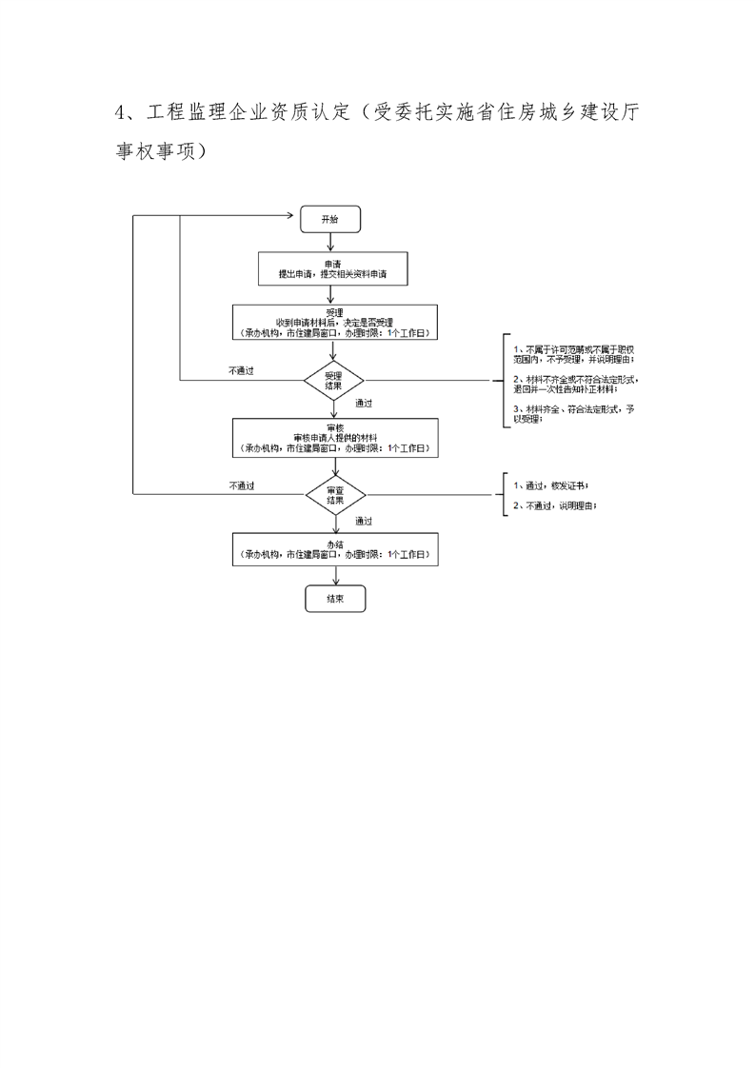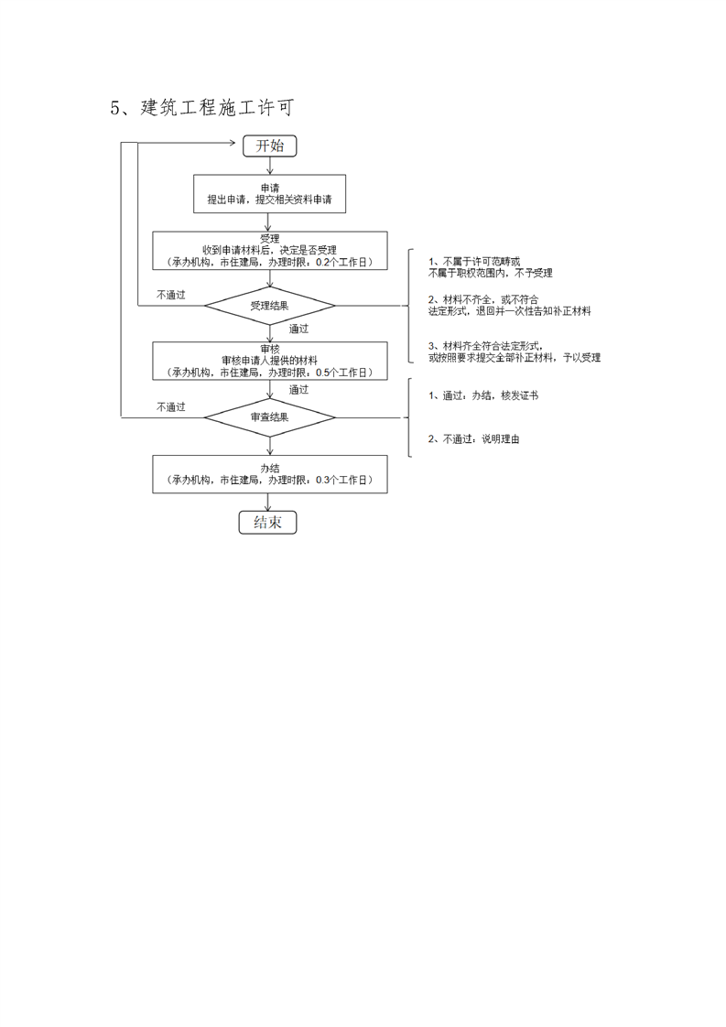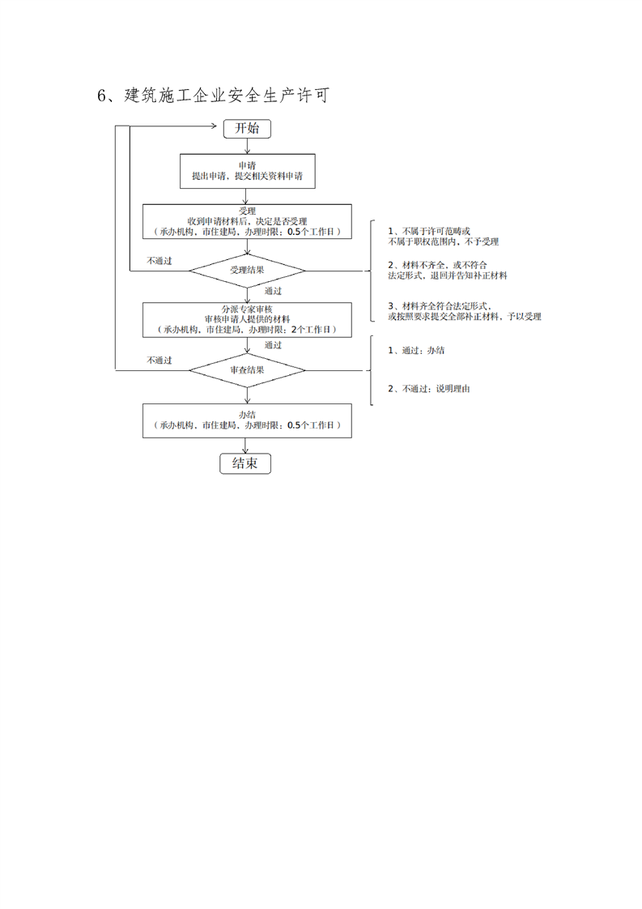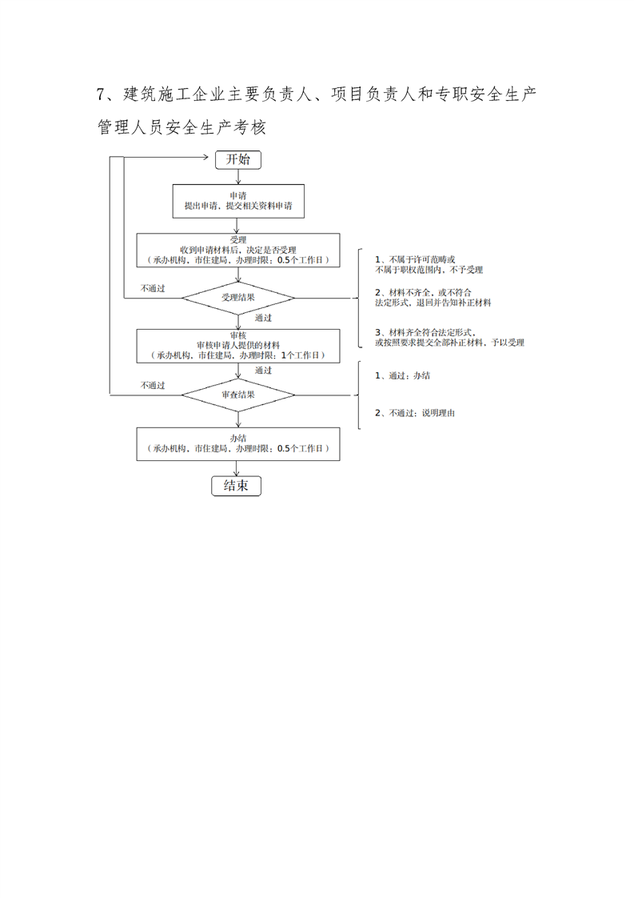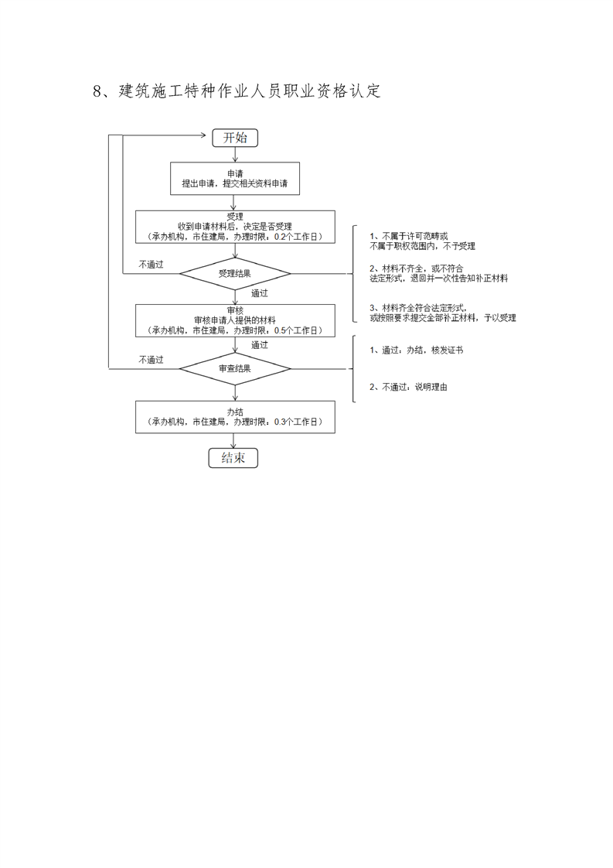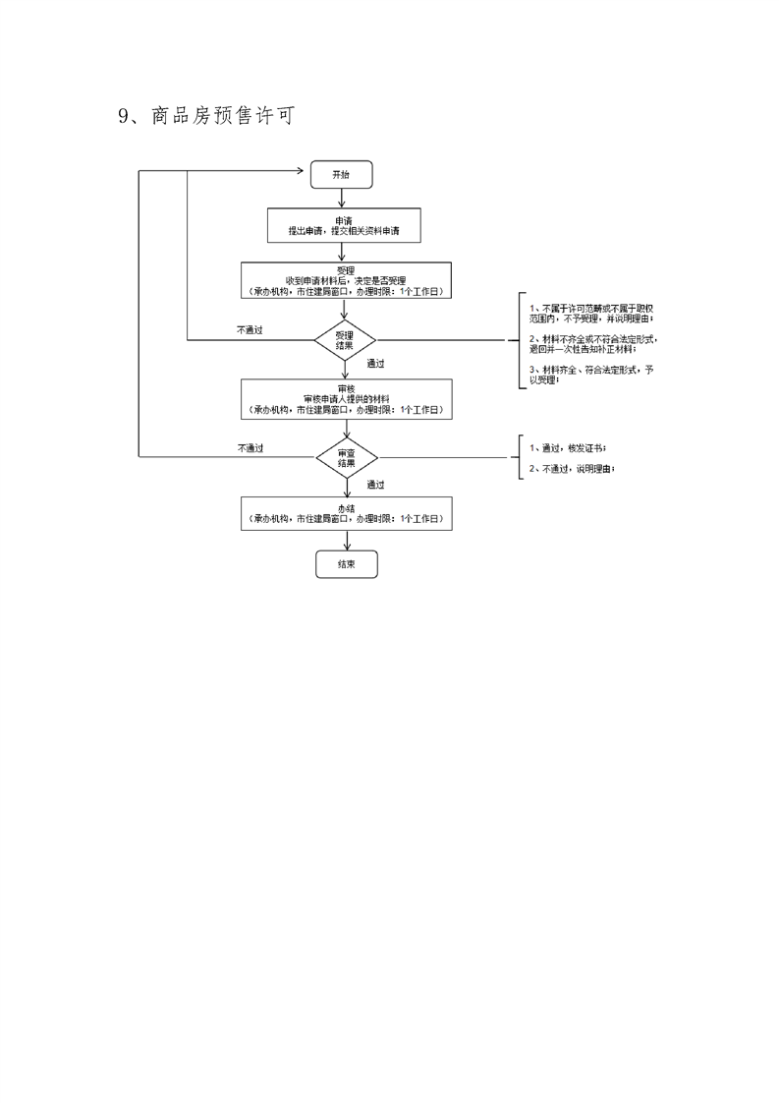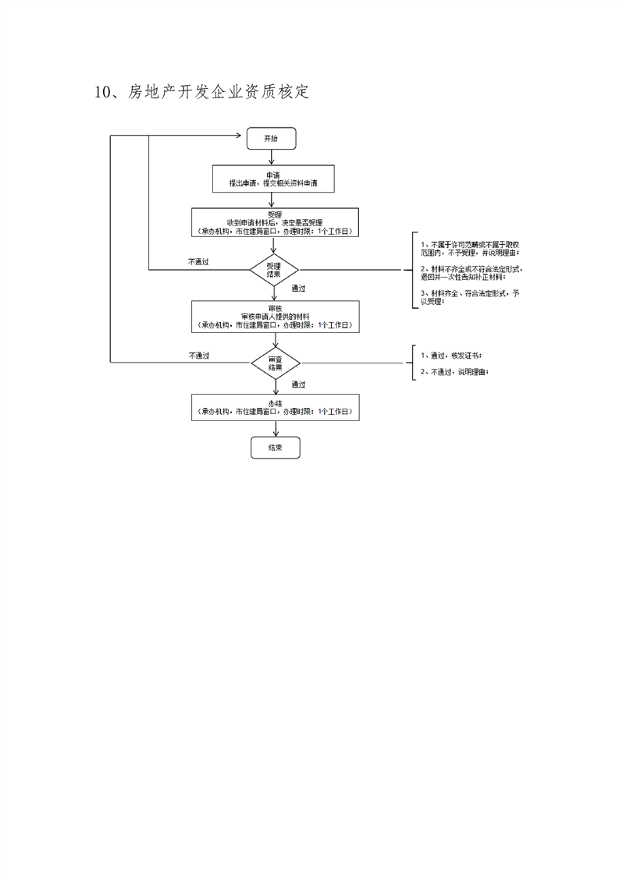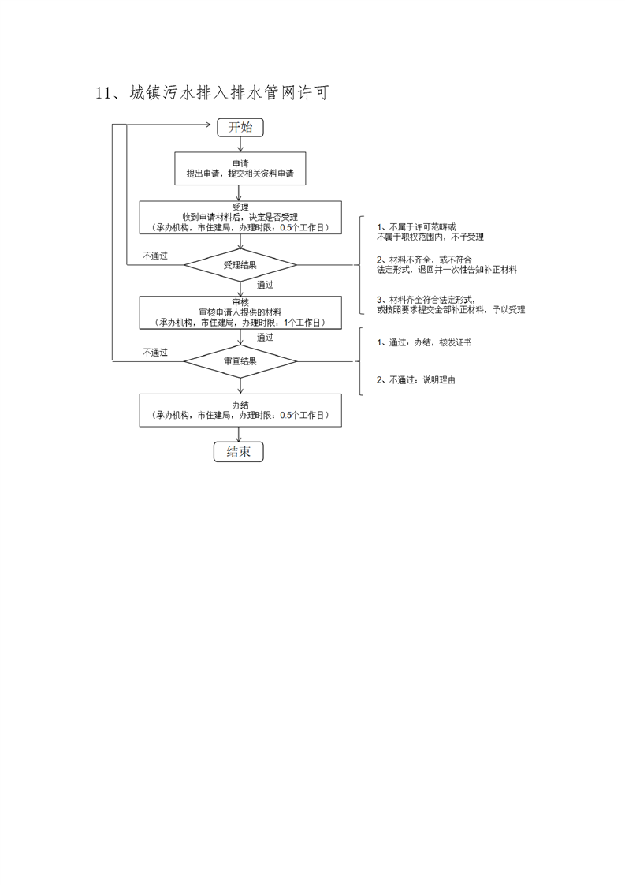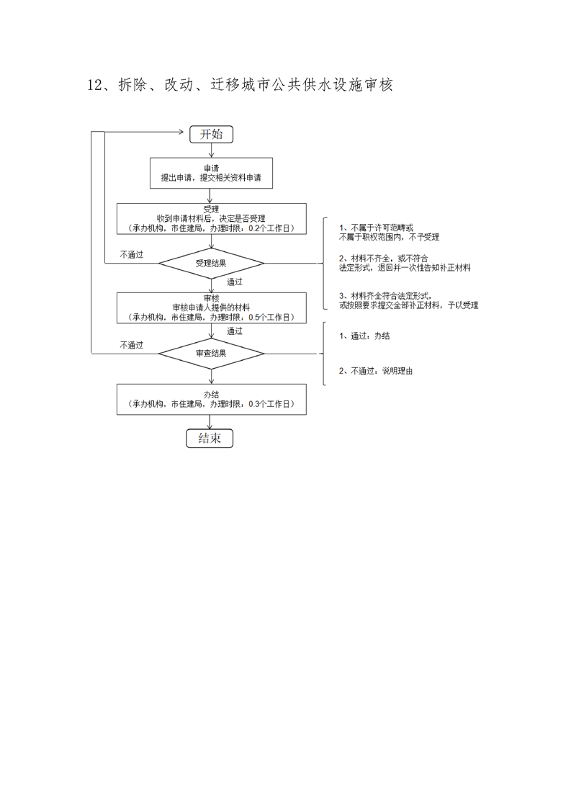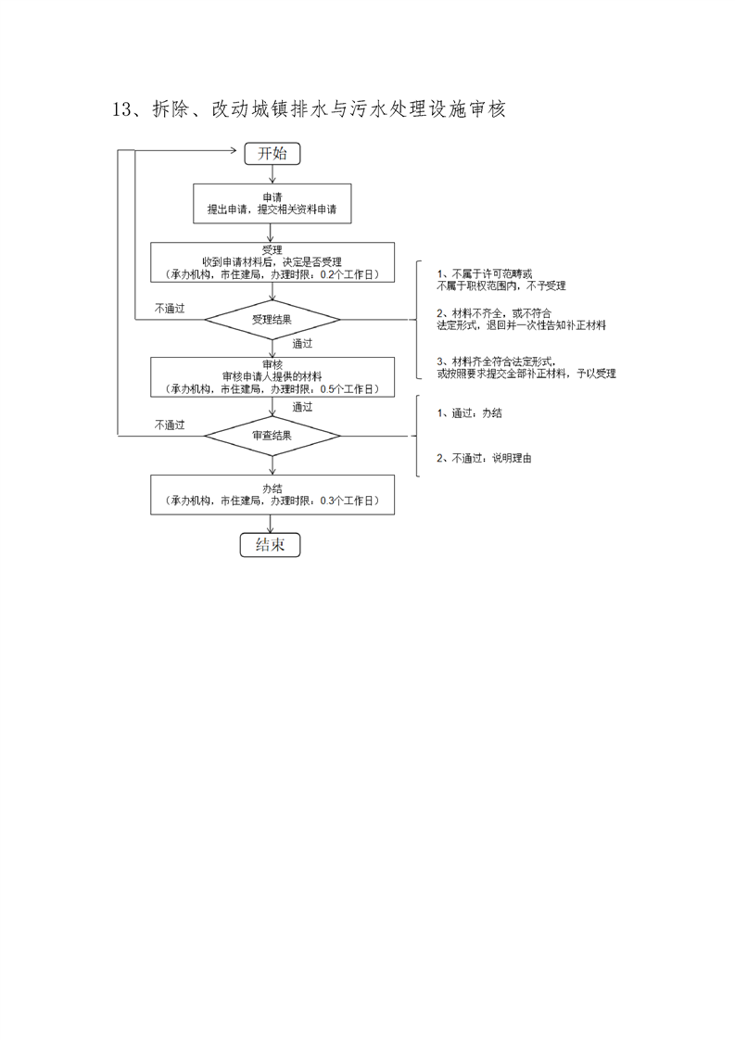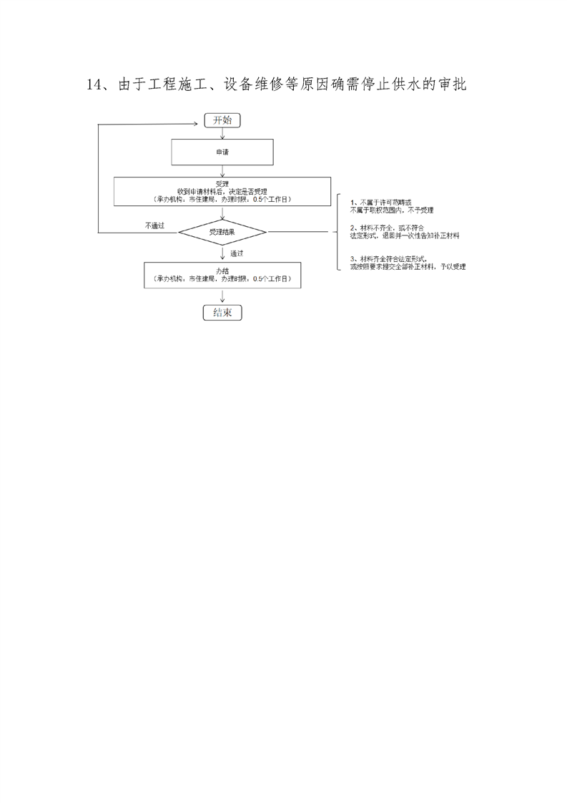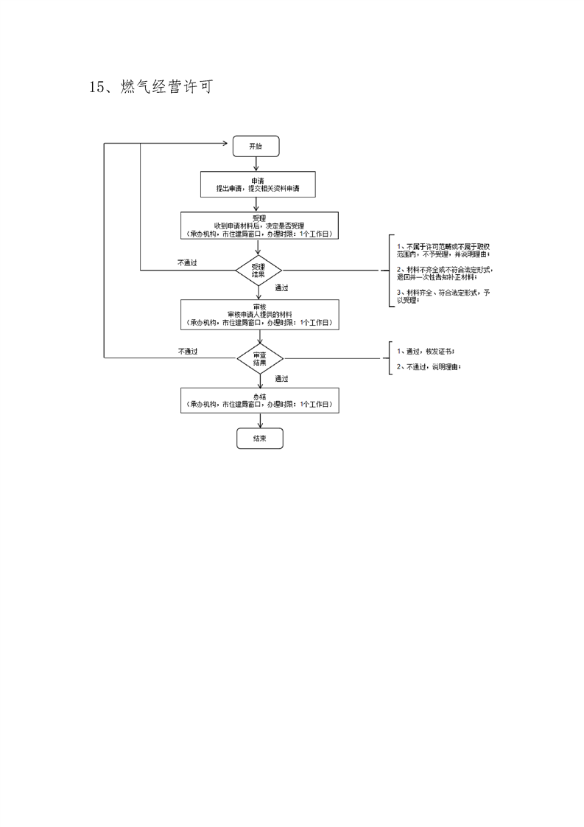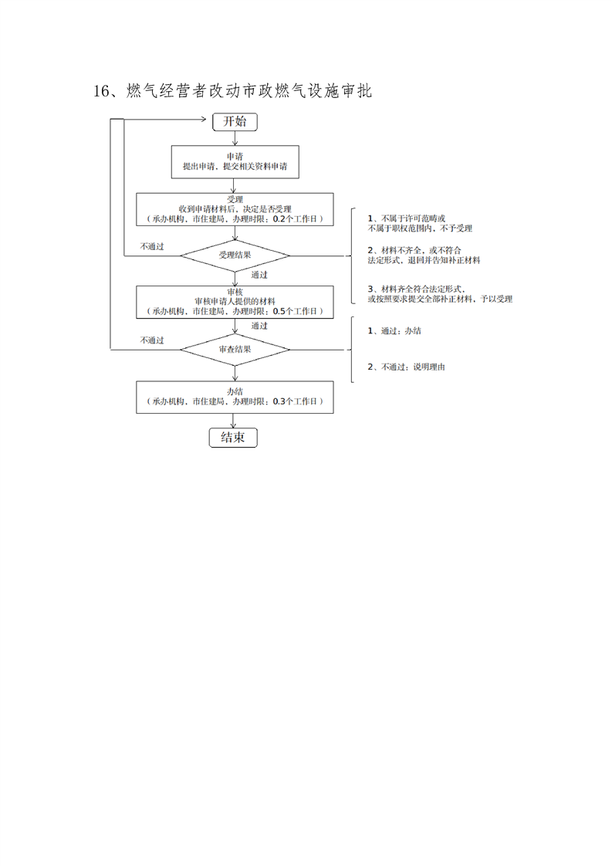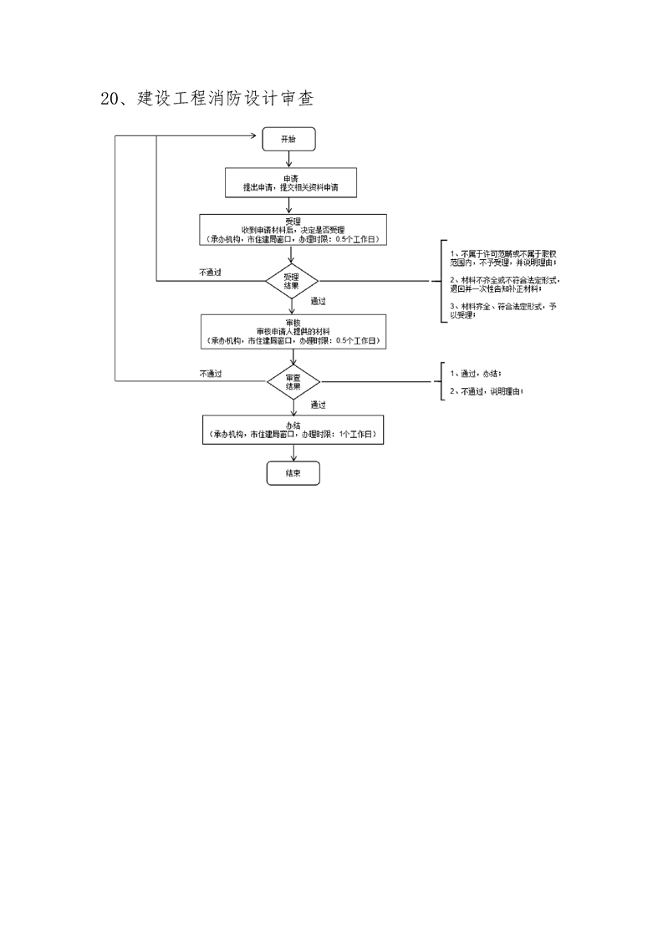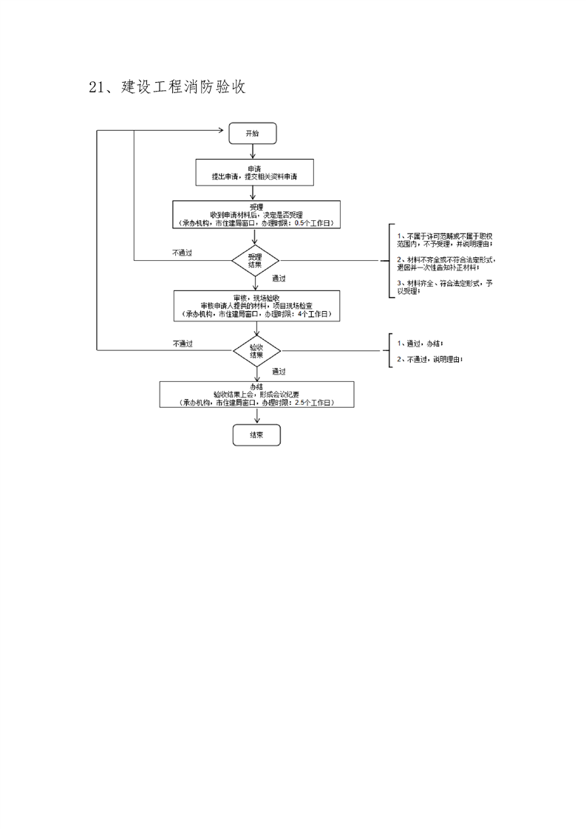
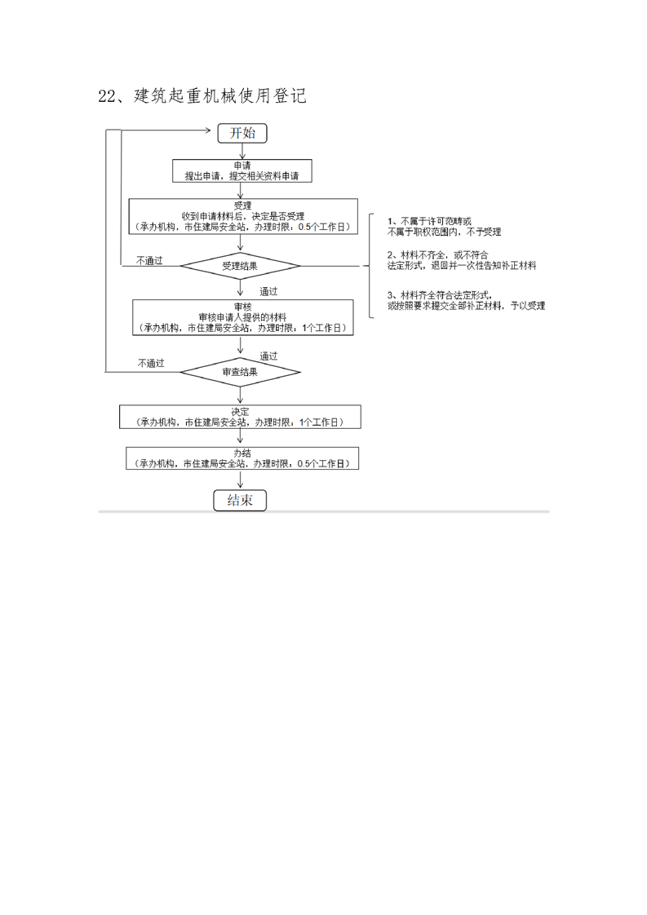

行政确认类

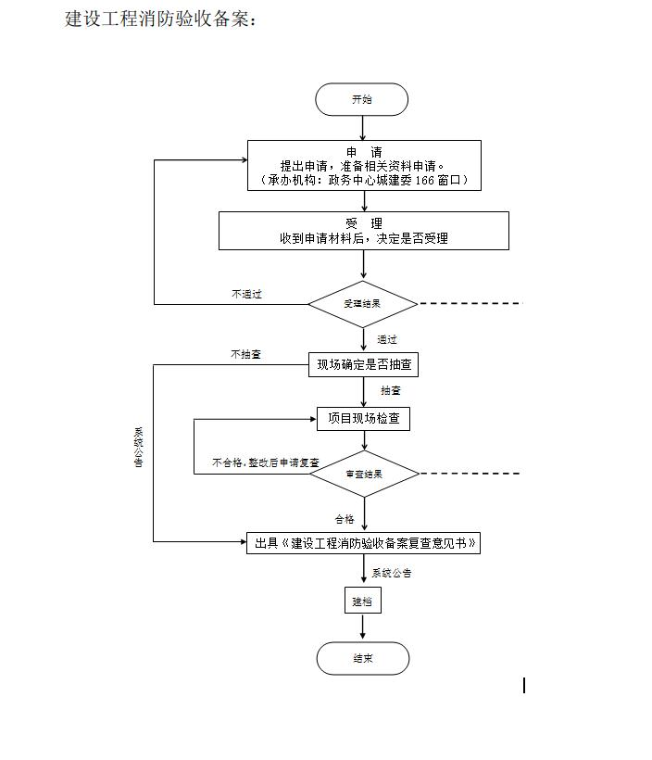

一星级绿色建筑标识认定：
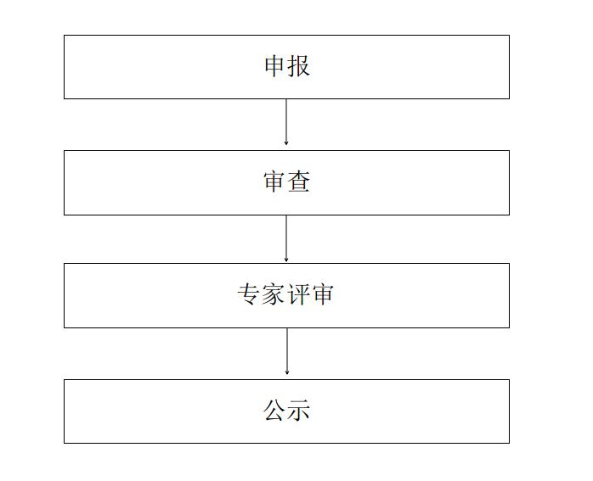

行政奖励类
对在城市照明工作中做出突出贡献的单位和个人给予表彰或者奖励：
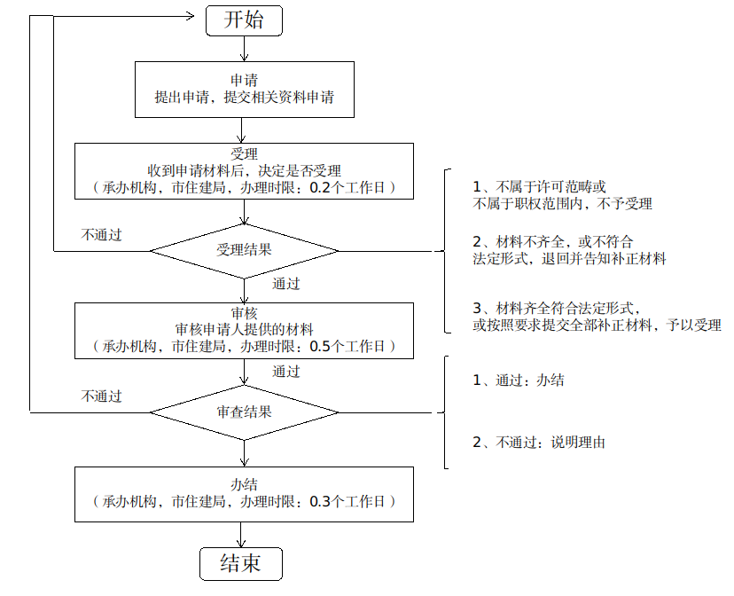
行政征收类
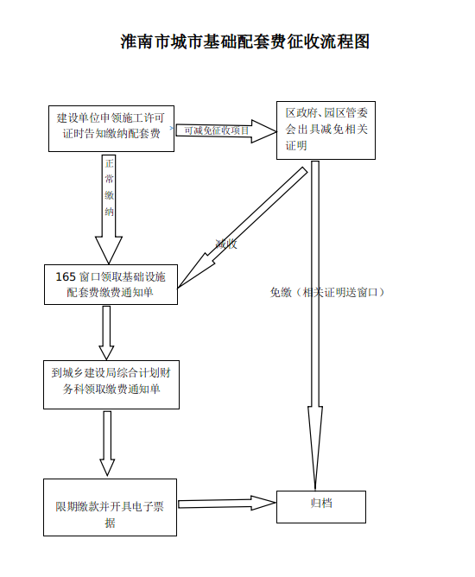

城市污水处理费征收流程图
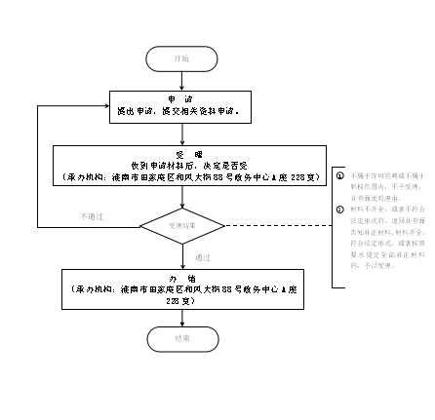
其他权力
- 申请保障性住房或者住房租赁补贴审核
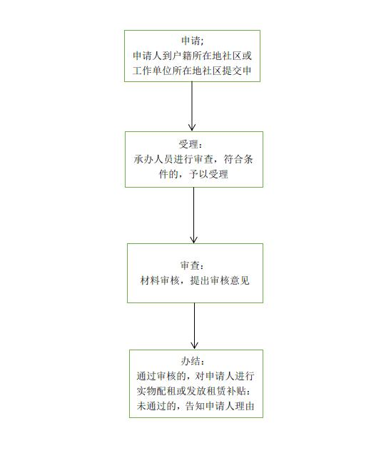

2、房屋交易资金监管
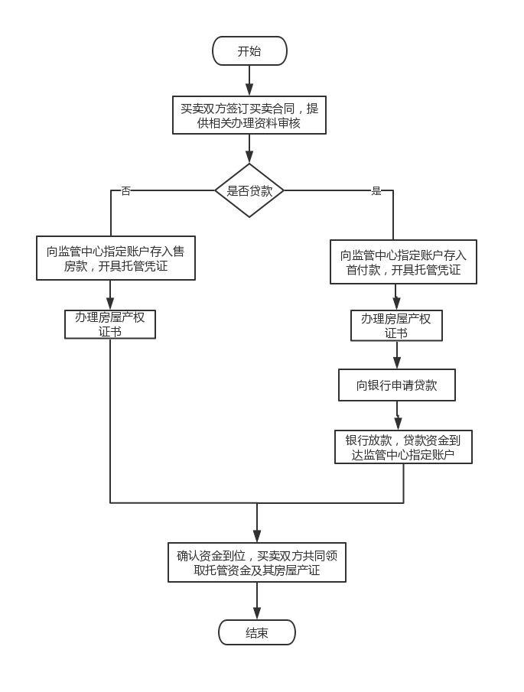
3、施工图审查情况备案：

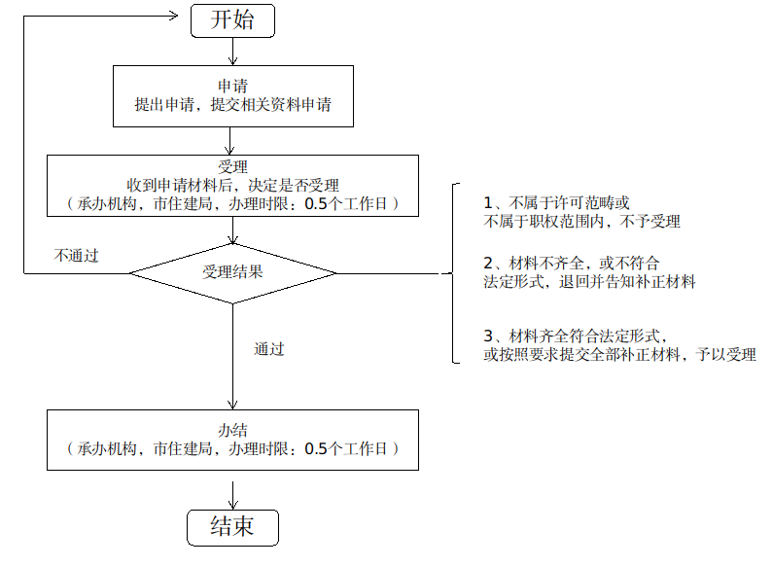
4、城市轨道交通工程验收备案

我市目前未有城市轨道交通建设工程，暂无相关验收备案流程。

- 公租房租金收缴

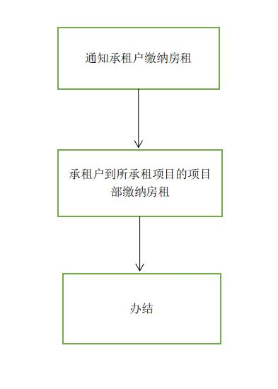

6、房屋交易合同网签备案

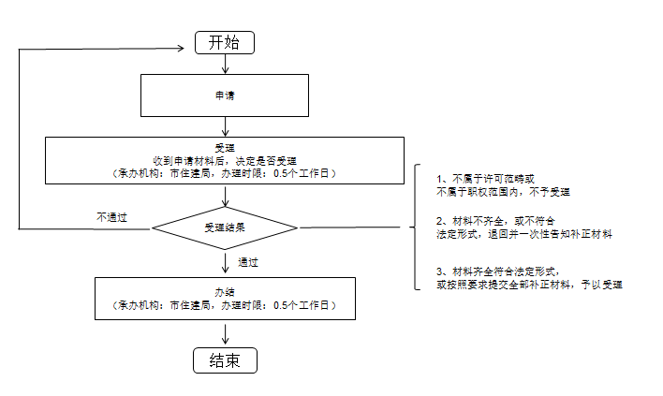

7、房屋建筑和市政基础设施工程竣工验收备案

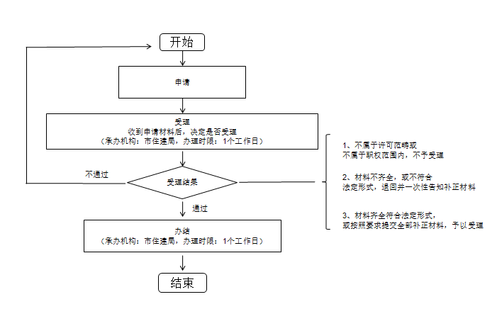
8、房产测绘成果审核
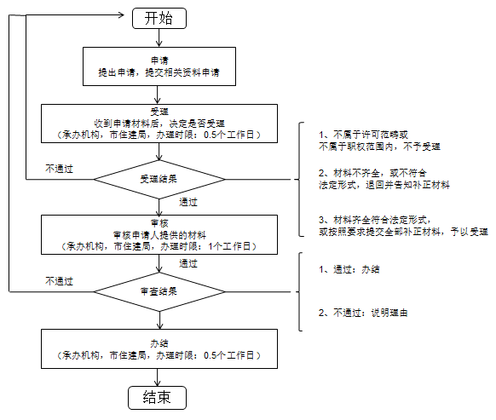
9、产权单位建筑起重机械首次出租前（首次安装前）备案

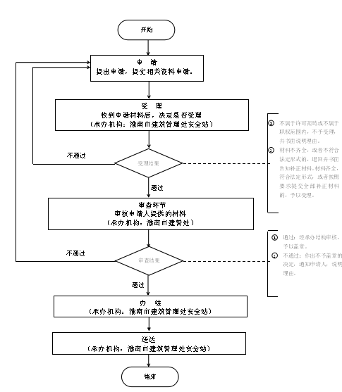
- 外地物业服务企业承接物业服务项目备案

注：该事项已委托各区政府、经开区管委会、高新区管委会实施

11、最高投标限价及其成果文件备案

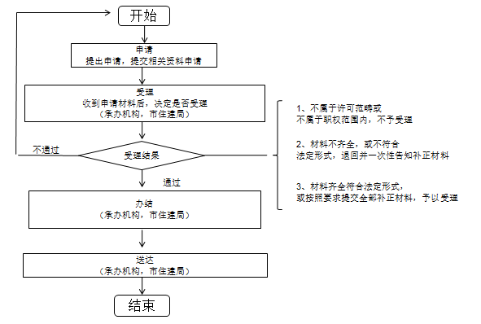
12、城市危险房屋鉴定
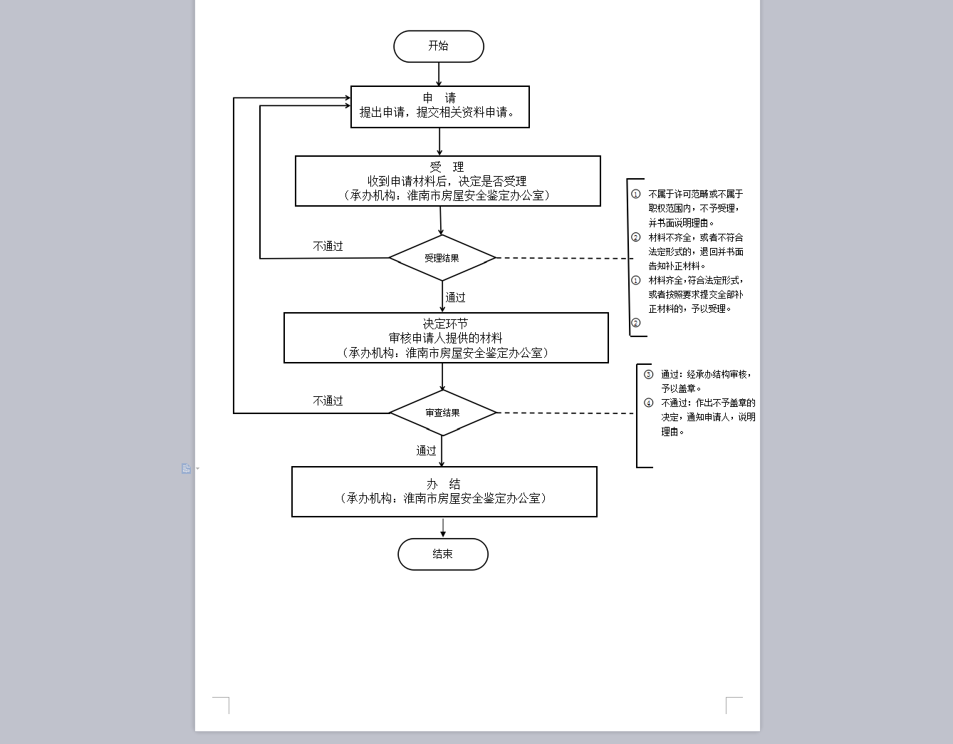

13、物业维修资金交存确认与使用申请核准
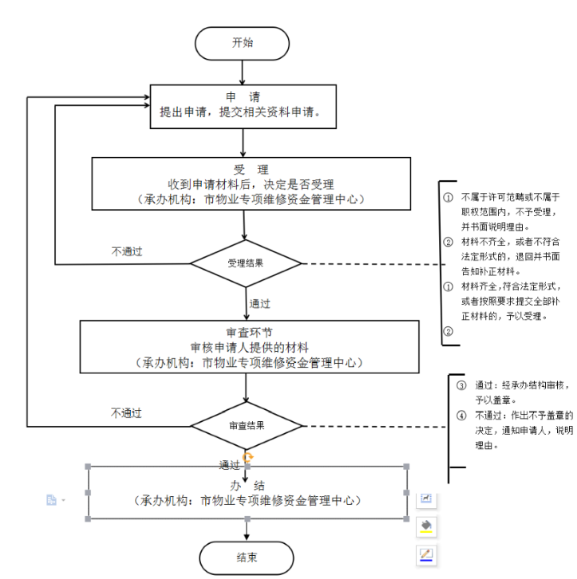
14、整体提升脚手架、模板等自升式架设设施验收合格登记
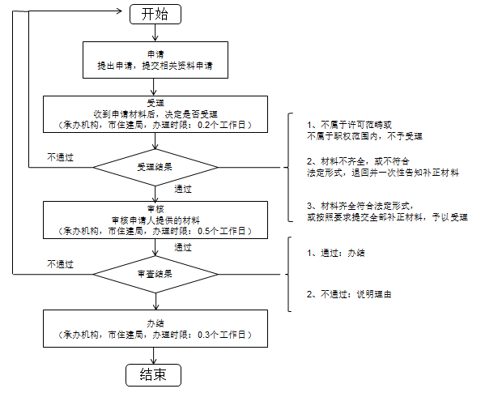
- 保障性住房合同管理核准、保障性住房使用和退出管理核准

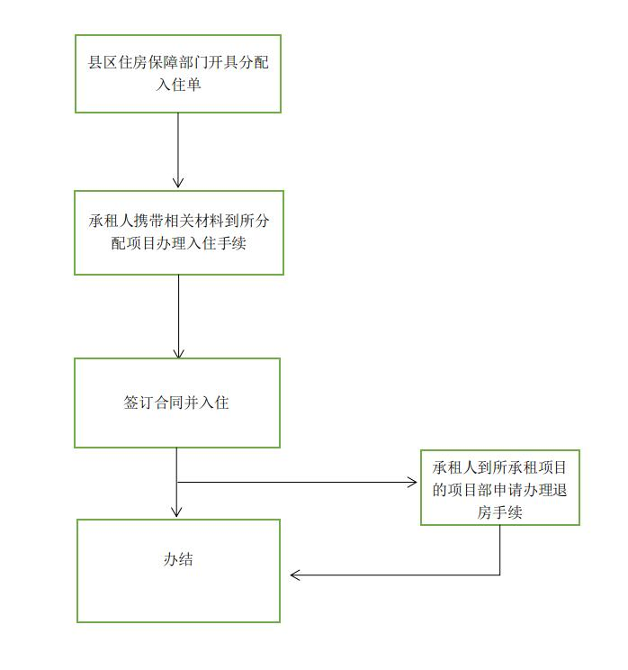

16、城镇排水与污水处理设施工程竣工验收备案
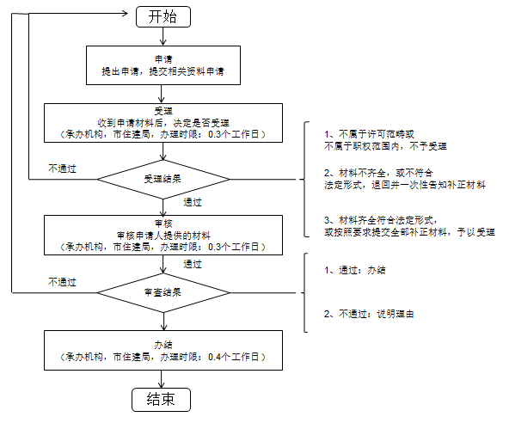
17、燃气工程竣工验收备案
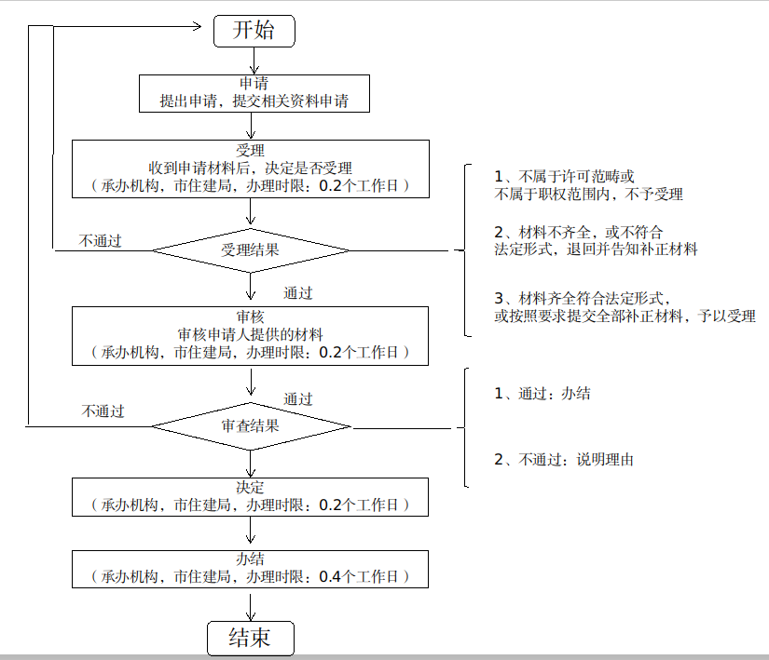
18、城市供水水质突发事件应急预案备案
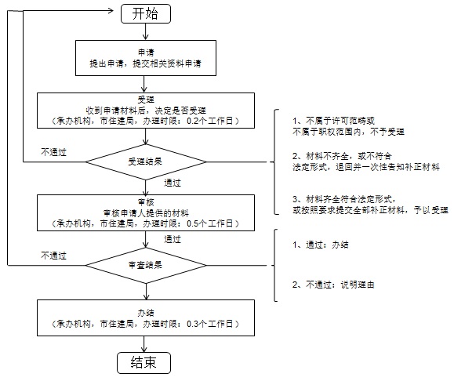
19、建设工程档案验收
20、新建住宅小区综合查验办事指南

新建住宅小区执行综合查验制度所需要件如下：
- 建设工程规划核实证 2、消防验收合格证明 3、人防验收合格证明 4、环保验收合格证明 5、单体工程竣工验收报告、房屋建筑工程和市政基础设施工程竣工验收备案表 6、供水、排水工程验收合格证明 7、供电工程验收合格证明 8、通讯工程验收合格证明 9、供气工程验收合格证明 10、公用设施电梯合格证明 11、园林绿化工程验收合格证明12、城市建筑工程竣工档案移交意见书 13、光纤到户验收合格证明 14、项目建筑节能材料、技术使用审查备案登记表 15、雨水、污水管网竣工图纸 16、物业管理落实证明 17、商品房买卖合同条款核实 18、房屋面积测绘报告 19、维修资金缴纳凭证 20、住宅小区筹备首次业主大会经费收交证明 21、无拖欠农民工工资承诺。22、物业公司承诺承接查验消防、电梯、外立面、屋面防水已查验，无质量问题。
要件收取齐全后，需在局市场监管科、局物业监管科、维修资金管理中心、交易中心、开发企业的配合下，分成“公建配套”和“设备设施”两组对新建住宅小区现场查验。
其中“公建配套”查验新建住宅小区是否严格按照批准的规划，完成教育、文化、医疗卫生、体育、环境卫生等设施以及社区管理用房建设。规划核实合格证明与规划总平图上经济指标是否相符。查勘本小区是否按照规划要求完成小区道路建设，并与城市道路相连；是否按照规划要求完成绿化建设及车库、车位的配置。具体需查验内容如下：1、物业管理用房 2、社区组织用房 3、老年服务站 4、文化活动室 5、幼儿园 6、配电房等。
“设备设施”查验需查勘本小区现场供电、供排水、供气、电信、消防等管网对否均与城市管网相连，并按照规划要求安装分户计量装置和控制装置。具体需查验内容如下：1、地下车库各类管网 2、自来水泵房 3、消防泵房 4、消防控制室 5、消防栓 6、各类气体灭火装置及控制器 7、地下鼓风设备及控制柜 8、燃气总调压柜及室外燃气管道 9、总水表及阀门 10、单元配电柜.电表箱.强弱电井. 11、入户燃气管道.下水管道及烟道 12、光纤到户接线端 13、水泵接合器等设备设施。
查验结束后，需现场参与查验人员填写签到表、“公建配套”及“设施设备”现场查验单。
具体审批流程：
- 市住建局物业监管科受理。
- 现场查验后由局市场监管科主要负责人、局物业监管科主要负责人、维修资金管理中心主要负责人、交易中心主要负责人在综合查验备案表上签署验收意见。
- 局分管领导审批签字。
工作人员应严格按照相关制度办理业务，对不符合业务办理条件的，不予办理。工作人员要严格落实首问负责、服务承诺等制度，坚持依法依规，严谨细致，热情周到，规范高效，为群众提供优质服务。

